В год выдающихся земляков Чувашии, объявленный Главой республики информационно-библиографический отдел городской центральной библиотеки им. Г. Н. Айги продолжает цикл биобиблиографических портретов #МалаяРодинаВЛицах.
В этой рубрике рассказываем о Заслуженных врачах России и Чувашии, Отличниках здравоохранения, трудившихся в г. Шумерле, посвятивших свою жизнь гуманному и благородному делу – сохранению здоровья и жизни людей.

АРХАНГЕЛЬСКАЯ Людмила Михайловна [21.09.1895, с. Большая Таяба Тетюшского уезда (ныне Яльчикского р-на) – 13.08.1975, Чебоксары] – врач-окулист.
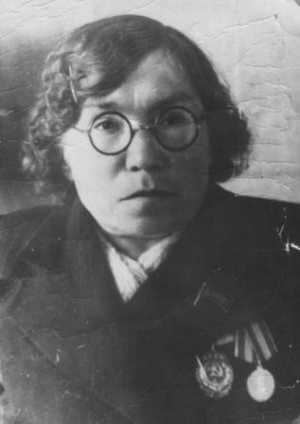
В 1924 г. Л. М. Архангельская окончила медицинский факультет Казанского государственного университета и была назначена в Канашскую глазную лечебницу и с тех пор полностью посвятила себя борьбе с трахомой, организации глазной помощи больным. 1 июня 1935 г. по прямому распоряжению ЦИК Чувашской АССР Архангельская направлена в Шумерлинскую поликлинику на должность окулиста. Занималась организацией глазной помощи больным, в 1928–1937 г. провела около 15 тыс. операций по поводу осложнений трахомы, подготовила 300 трахоматозных сестёр. Вела большую санитарно-просветительскую работу среди населения.
1 июля 1939 г. была назначена заведующей глазным отделением районной больницы, оставляя за собой прием больных в амбулатории. Людмила Михайловна практически стала главным специалистом в борьбе с глазной болезнью – трахомой. Организовывала и руководила трахоматозными пунктами в сельской местности района. Вела большую санитарно-просветительскую работу. За заслуги в области здравоохранения, в лечении болезни трахомы, Указом Президиума Верховного Совета Чувашской АССР от 23 - го июня 1940 г. Архангельской Л.М. присвоено почетное звание «Заслуженного врача Чувашской АССР». В 1950 г. Указом Президиума Верховного Совета РСФСР Л. М. Архангельской присвоено почетное звание «Заслуженный врач РСФСР». Она занесена в Книгу Трудовой Славы и Героизма Чувашской АССР(1953), награждена двумя орденами Трудового Красного Знамени (1943, 1951), орденом Знак Почета(1950). Неоднократно избиралась депутатом Шумерлинского районного и Верховного Совета Чувашской АССР.

ГРИГОРЬЕВ Геннадий Михайлович [06.11.1919 – 14. 08. 2010], Заслуженный врач Чувашской АССР, Заслуженный врач РСФСР.
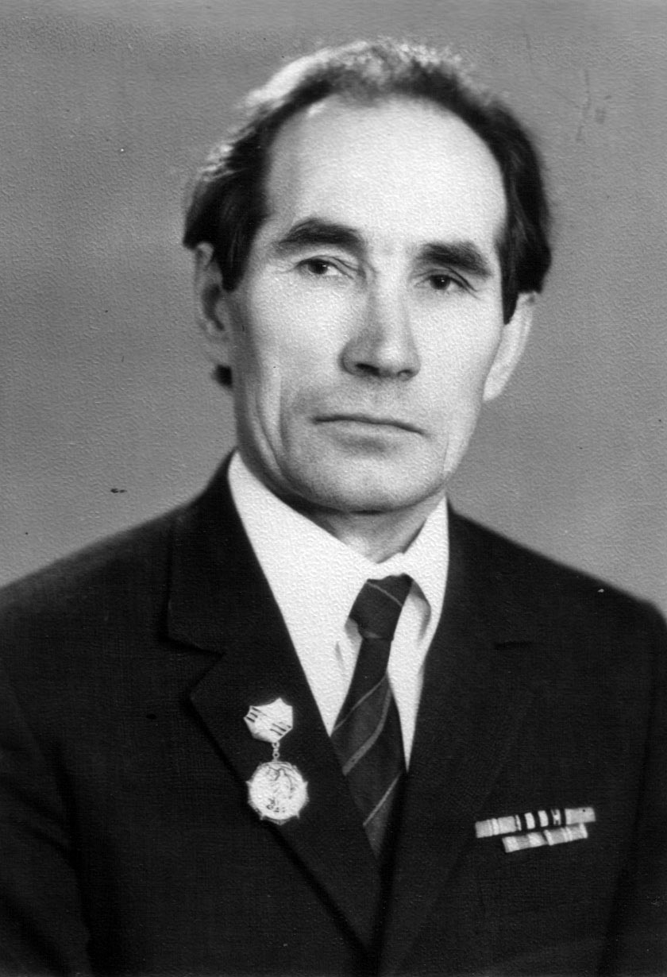
Геннадий Михайлович родился 6 ноября 1919 года в селе Юманай Шумерлинского района, Чувашской АССР. В1930 году окончил Юманайскую начальную школу. С1933 по 1937 год учился в Красночетайской средней школе. В 1937 по 1939 год учился в средней школе №1 города Шумерля, одновременно подрабатывал фотографом. Окончил Центральные заочные курсы фотографии. В сентябре 1939 года был призван в ряды РККА, но был возвращен из части по состоянию здоровья. С декабря 1939 года по август 1940 г. работал учителем в Путь-Ленинской начальной школе Шумерлинского района. В сентябре 1940 г. поступил на лечебно-профилактический факультет Казанского медицинского института. Учебу совмещал с работой, работал фельдшером, а затем врачом. В начале марта 1945-го года, на второй день после сдачи госэкзаменов, вместе с другими студентами Геннадий был отправлен на фронт в звании офицера медицинской службы. Распределение получил на 3-й Украинский фронт в 79-ю танковую бригаду врачом мотобатальона автоматчиков. Страх, сомнения исчезли в первом же бою. Поступлений с ожогами, ранениями, переломами было бесчисленное множество. Шли жаркие смертельные бои, рвались снаряды, не хватало медикаментов, рук санитаров. Молодой врач успешно справлялся со своей задачей. И прошагал вместе с армией половину Европы. Победу встретил в Австрии, под Веной. Он был награжден орденом Отечественной войны II степени, медалью «За победу над Германией в Великой Отечественной войне 1941-1945 гг.» и несколькими юбилейными медалями. После войны продолжал службу в Южной группе войск.
Демобилизован в ноябре 1948 г. Работал врачом - ординатором хирургического отделения Велико-Бурлукской райбольницы Харьковской области (1948 -1950).
С 1950 по 1992 г. трудился врачом - ренгенологом, зав, отд. Ренгенолог. Службы Шумерлинской ЦРБ, внес большой вклад в развитие ренгенологической диагностики заболеваний, поднятие хирургической активности врачей, подготовку кадров ренгенологов. Г.М. Григорьев стоял у истоков создания рентгенологии в нашем городе. Чтобы быть хорошим специалистом, необходимо было постоянно повышать свой профессиональный уровень. Он находился в постоянном поиске: читал медицинскую литературу, многократно обучался на курсах усовершенствования врачей в Москве, в Ленинграде, в Казани, в Ташкенте, в Свердловске, участвовал в работе всесоюзных и всероссийских съездов рентгенологов и радиологов, его работы четырежды печатались в журналах "Хирургия", "Вестник рентгенологии".
Правительство высоко оценило заслуги врача-рентгенолога. За успехи в области здравоохранения удостоен звания Заслуженного врача Чувашской АССР (1963), РСФСР (1969), награжден значком "Отличник здравоохранения СССР" (1972). В 1959 - 1970 гг. являлся депутатом Шумерлинского горсовета

ЕРШОВА Галина Якимовна – Почётный гражданин г. Шумерли.
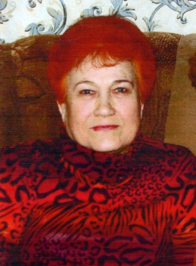
Красивая и умная женщина – врач – большая удача для пациента. К категории таких врачей относится Галина Якимовна Ершова. Не случайно шумерлинцы стремятся лечиться у неё. Протокольный характер информационной справки мало что дает о ней.
Родилась в деревне Утяшки Зеленодольского района Татарской АССР. В 1955 году окончила 10 классов и поступила в Зеленодольское медицинское училище. После окончания медучилища в 1957-1960 гг. работала фельдшером в Арской районной больнице ТАССР. С 1960 по1966 год – студентка Казанского медицинского института. С 16 августа 1966 года – врач Шумерлинской ЦРБ. С 1 декабря 1970 года – заведующая терапевтическим отделением. С 1982 - 1985 года – заместитель главного врача по поликлинике. Галина Якимовна внимательно и чутко относится к больным. Пользуется уважением пациентов и коллег. Постоянно участвует во врачебных конференциях.
С Галиной Якимовной надо пообщаться, чтобы понять, что Почётным гражданином города становятся не случайно. В любой местности найдётся человек, который является знаковой личностью для этого города. Для Шумерли это, несомненно, Г. Я. Ершова. «Врач лечит словом» – это о ней. Что надо для того, чтобы эту метафору превратить в принцип своей работы? Три составляющие: сердце, отданное пациентам, ум, отличающийся широтой и глубиной познаний, профессионализм, позволяющий стать виртуозным диагностом и чутким целителем. Всё это на редкость органично соединилось в Галине Якимовне. «Наш доктор - красавица» - такое можно услышать от её пациентов. Больной, сидящий в очереди к врачу, сосредоточен на себе и своих болезнях, а тут такая щедрая оценка доктору. И дана она не только внешним данным Галине Якимовны. Её женское обаяние гармонично сочетается с внутренним совершенством, над которым она работает всю жизнь. Результат этого – её награды. Награждена медалью «Ветеран труда», «Отличник здравоохранения». Неоднократно награждалась грамотами и благодарностями администрации больницы, Минздравсоцразвития Чувашии. Звание «Почётный гражданин г. Шумерли» присвоено ей в 2015 году.
Г. Я Ершова всю без остатка отдаёт себя людям. Молодые коллеги видят в ней бесценного наставника. Для опытных врачей она непререкаемый авторитет. Для дочерей – надежный тыл. Две замечательные дочери Галины Якимовны – её достойное продолжение. Старшая – Лариса преуспела на медицинском поприще, младшая – Светлана, разносторонне одаренный человек, предпочла заняться языками: мамино хобби сделала своей профессией. Любой матери хотелось бы так полноценно продолжиться в детях. Счастье материнства – главная награда её жизни.
З. Шурыгина

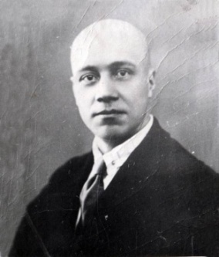
КАФТАННИКОВ Павел Сергеевич [18.04. 1898 – 05.07. 1975], Заслуженный врач РСФСР, главный врач Шумерлинской районной больницы.
Вся жизнь Павла Сергеевича Кафтанникова была связана с нашим городом. Он стоял у истоков создания здравоохранения в городе и районе. Родился он 18 апреля 1898 г. в д. Вутабос Вятской губернии в семье священнослужителя. После окончания медицинского факультета Казанского университета в 1924 г. был направлен на работу заведующим Ораушской больницы Вурнарского района. 1 сентября 1926 г. был переведен заведующим Норусовской больницы Вурнарского района. В 1933 г. Наркоматом здравоохраниения Чувашской АССР был прислан в Шумерлю на должность главного врача вначале больницы мебельного комбината, а в1936 г. вновь построенной райбольницы, которая находилась на месте сквера "Победы". 22 июня 1940 года ему было присвоено звание "Заслуженный врач РСФСР". С 22 июля 1941 г. вплоть до 1 сентября 1948 г. Павел Сергеевич находился на службе в Советской Армии врачом-хирургом в различных госпиталях Дальнего Востока. Вначале он исполнял обязанности хирурга, но вскоре, учитывая большой практический опыт и незаурядные способности Павла Сергеевича, его перевили на должность главного хирурга госпиталя. За службу в армии П.С. Кафтанников был награжден орденом "Отечественной войны" II степени. Главным врачом Шумерлинской районной больницы он работал по 1957 год, после выхода на пенсию в 1963 году работал рядовым врачом. В эти годы была развернута работа по борьбе с трахомой и покончено с ней, росли темпы лечебно - профилактической работы с инфекционными заболеваниями, было открыто хирургическое отделение. Благодаря стараниям Кафтанникова П.С., его энергии в 1946 г. шумерлинская больница организованно окрепла. При П.С.Кафтанникове выросла целая плеяда замечательных врачей: Захарова М.З., Архангельская Л. М., Ермишина М. Н., Григорьев Г. М. и другие. Население города и района помнит его как врача - профессионала, как человека, преданного своему делу, человека большой душевной теплоты и доброты. Жизнь Кафтанникова П.С. является примером для подражания молодому поколению медработников. В 1975 г. П. С. Кафтанников умер и был похоронен в г. Шумерля. Отдавая дань признанию заслуг Павла Сергеевича Кафтанникова, 7 ноября 2003 года в центральной районной больнице была открыта мемориальная доска с именем первого главврача этой больницы, выдающегося хирурга Чувашии.

КУЛАКОВ Петр Евгеньевич [19.10. 1923 – 27.07. 1989], Заслуженный врач ЧАССР, Заслуженный врач РСФСР.
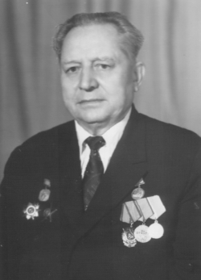
Кулаков Петр Евгеньевич родился 19 октября 1923 г. в с. Б. Сыреси Ичалковского района Мордовской АССР. После окончания Саранского медучилища в июле 1941 года был призван в ряды Красной Армии и командованием Московского Военного округа направлен в воинскую часть для борьбы с немецко - фашистскими захватчиками в качестве военфельдшера. На первых порах службы, после непродолжительной воинской подготовки, он был определен в 101 - й кавалерийский полк 27-й кавалерийской дивизии, входящей в состав 54 армии Ленинградского фронта. Приказом командования полка П. Е. Кулаков назначен командиром взвода санитарной роты полка в качестве военфельдшера. В составе дивизии и полка он воевал на Ленинградском, Волховском фронтах по освобождению от немецко-фашистских войск группы “Север” территории Ленинградской области, городов и населенных пунктов. П. Е. Кулаков служил в звании лейтенанта медслужбы.
П.Е.Кулаков награжден медалями "За отвагу", "За боевые заслуги", орденом Красной Звезды, орденом Отечественной войны II степени.
После окончания войны вернулся на свою родину в Мордовию. В сентябре 1946 г. поступил учиться в Казанский мединститут, а в 1952 году, успешно окончив его, направлен в распоряжение Шумерлинского райздравотдела.
В годы послевоенных пятилеток 50-60 годов, как подобает фронтовику, он работал на руководящих должностях в качестве главного врача санэпидстанции и заведующего районным отделом здравоохранения Шумерлинского района. Его как опытного работника здравоохранения выдвинули на должность хирурга в отделение отоларинголога, а затем – главным врачом Шумерлинской центральной райбольницы (с февраля 1960 по август 1967гг). До ухода на заслуженный отдых Петр Евгеньевич возглавлял хирургическое отделение ЦРБ. Постоянно работал над повышением уровня хирургических знаний и практики. Защитил ученую степень кандидата медицинских наук. Несмотря на занятость в работе, Петр Евгеньевич занимался общественной деятельностью: был депутатом районного и городского Совета народных депутатов, возглавлял депутатские комиссии по здравоохранению. Продолжительное время являлся председателем комитета защиты мира в городе и районе, неоднократно награждался знаком и грамотами за активную работу по пропаганде защиты мира среди населения города и района. За заслуги в области здравоохранения Петру Евгеньевичу Кулакову присвоены почетные звания «Заслуженный врач РСФСР», «Заслуженный врач ЧАССР». За долголетний добросовестный труд и значительные успехи в области здравоохранения города и района правительство России наградило его орденом Трудового Красного Знамени, значком «Отличник здравоохранения СССР». П.Е.Кулаков ушел из жизни, не закончив работу над докторской диссертацией по хирургии.

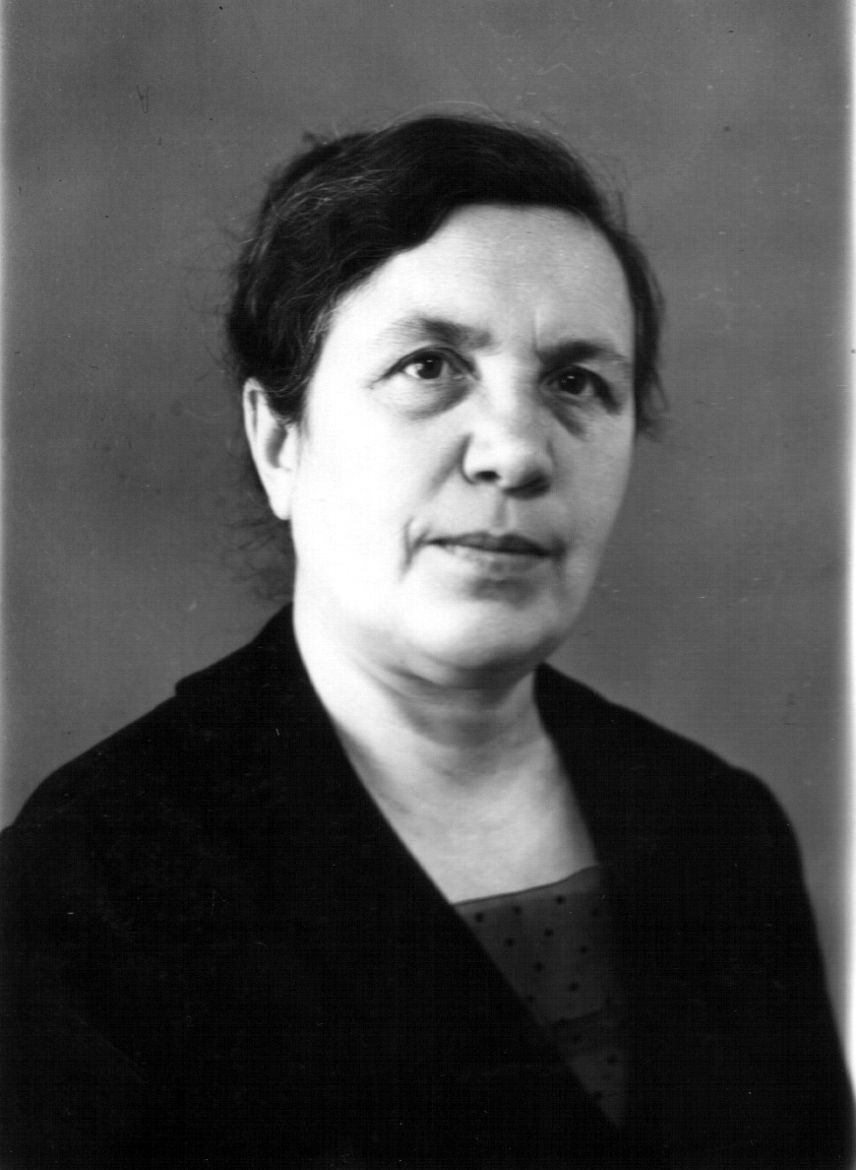
ЛУКЬЯНОВА Татьяна Александровна[20.06. 1916 - 04.05.1999], заслуженный врач Чувашской АССР. Лукьянова Татьяна Александровна родилась 20 июня 1916 г в Княжихе Пильненского района Горьковской области в семье рабочего. Осталась одна у матери из многих братьев и сестер, т.к. другие умерли в грудном возрасте от болезней. Отец был Ефрем Минеев. Мать - домохозяйка Анна Васильевна. Но отец уехал в Сибирь на заработки и не вернулся, и девочку воспитывал отчим, кузнец Александр Петрович Лукьянов, который относился к ней как к дочке и дал ей свою фамилию и отчество. Семилетку Татьяна окончила в Канаше Чувашской АССР в 1932 году, в 1934 г окончила с отличием текстильное училище в Москве, была направлена для получения высшего профильного образования, но не поступила из-за отсутствия в институте общежития. В 1935 году по настоянию тети-врача Ханяевой Марии Васильевны поступила учиться в Казанский медицинский институт, и в 1941 году окончила педиатрический факультет. На последнем экзамене ректор института собрал выпускников в актовом зале и сказал: «Дорогие мои! Мы решили не устраивать вам экзамен. Для вас самым серьезным экзаменом будет война!». 28 июня 1941 года мама, Татьяна Александровна была направлена заведующей женской и детской консультацией в поселок Киря Алатырского района Чувашии, 17 августа переведена заведующей Кирским врачебным участком. 27 января 1942 года мобилизована в армию в 796 строевой полк в г. Алатырь. Вот что пишет дочь Т. А. Лукьяновой Запорожцева: «Здесь мама встретила молодого ростовского лейтенанта Семена Запорожцева, и здесь образовалась наша семья. Отец отправился воевать, а маму послали на ликвидации вспышки сыпного тифа в Алатырском районе, в июне она была демобилизована и направлена по месту жительства родителей в Княжиху. С 15 июня 1942 года-переведена врачом-педиатром при детской консультации города Шумерли и врачом детских яслей. В конце 1942 года родился сын Виктор. Маму вскоре направили снова на борьбу с сыпняком в Ходары, а Виктор был у бабушки в Княжихе. Всю войну мама боролась с сыпняком, с завшивленностью в районе. Награждена медалью «За доблестный труд в Великой Отечественной войне». Лишь в сентябре 1945 года переведена заведующей родильным домом в г.Шумерлю. Пришлось учиться оперировать. В 1949 году родилась я. Мама уезжала на 4-6 месяцев в Казань, Ленинград в 1946, 1951 году и затем каждые три-пять лет обновляла свои знания. Мы с братом оставались с родней, бабушкой, тетками, многочисленными нянями. Я помню, куда бы мы ни шли семьей: в кино, в баню - маму всегда вызывали на операции, т.к. очень долго она была единственным женским врачом в городе. Мама училась всю жизнь, и стала прекрасным профессионалом. Женщины города и района отлично её знали и уважали. 25 лет она отработала на одном месте акушер-гинекологом, добилась высоких результатов. За отличную организацию работы и профилактику детской и материнской смертности награждена медалью «За трудовую доблесть» и «Ветеран труда», а в 1963 году ей присвоено звание Заслуженного врача Чувашской АССР. Мама работала во Владимире, в Калуге. В 1980 году мама переехала в Сарапул и тут четыре года отработала в смотровом кабинете, в медсанчасти радиозавода, показав себя прекрасным специалистом. Мама была очень уважаемым человеком в Шумерле и в сарапульских больницах. В Шумерле ее знали, казалось, все женщины, т.к. она долгое время была единственным врачом акушером-гинекологом и единственным оперирующим специалистом. За ней постоянно приезжала машина «скорой помощи», если в больницу поступала роженица с патологией. Даже во время киносеанса, из бани вызывали маму на операцию, я это хорошо помню. По характеру мама была строгой, деловой, очень работоспособной (как сейчас говорят, трудоголиком), она хотела наладить работу роддома и женской консультации, чтобы не было патологических родов и детской и младенческой смертности. И у нее это получилось, за отсутствие смертности она награждена медалями. Общий стаж её составил 43 года, она трудилась до 68 лет. Умерла в Сарапуле в 1999 году».

МАГУЛИНА Елена Александровна, Заслуженный врач Чувашской Республики, Почетный гражданин г. Шумерли.
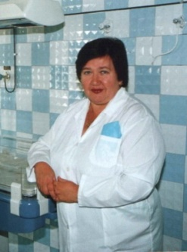
Магулина Е. А. родилась 28 декабря 1952 г. в г. Шумерля. В 1970 году окончила среднюю школу № 6 г. Йошкар - Ола, в том же году поступила учиться на медицинский факультет ЧГУ (лечебное отделение) и в 1976 году окончила его с отличием. Получила специальность врача акушера-гинеколога.
В 1976-1977 годах прошла интернатуру на базе Шумерлинской ЦРБ по акушерству и гинекологии.
В 1977 году назначена на должность акушера-гинеколога родильного отделения Шумерлинской ЦРБ. С 1982 г. по 2013 гг. она была заведующей родильным отделением Шумерлинской ЦРБ. Зарекомендовала себя как квалифицированный врач акушер-гинеколог. Пользовалась авторитетом среди населения и медработников. Умело сочетала производственную деятельность с общественной работой. В течение 3-х лет была председателем ГМК профсоюза медработников. За 37 лет ее профессиональной деятельности, на свет появилось уже не одно поколение шумерлинцев. Магулина Е.А. – врач акушер-гинеколог высшей категории.
За заслуги в области здравоохранения и многолетний добросовестный труд Елене Александровна в 2006 году присвоено звание Заслуженного врача Чувашской Республики. В 2014 году Магулина Е.А удостоилась Почетного звания «Почетный гражданин г. Шумерли».

МАЙОРОВА Таисия Евдокимовна [15.12.1923 - 18.05.2003],Заслуженный врач Чувашской АССР.
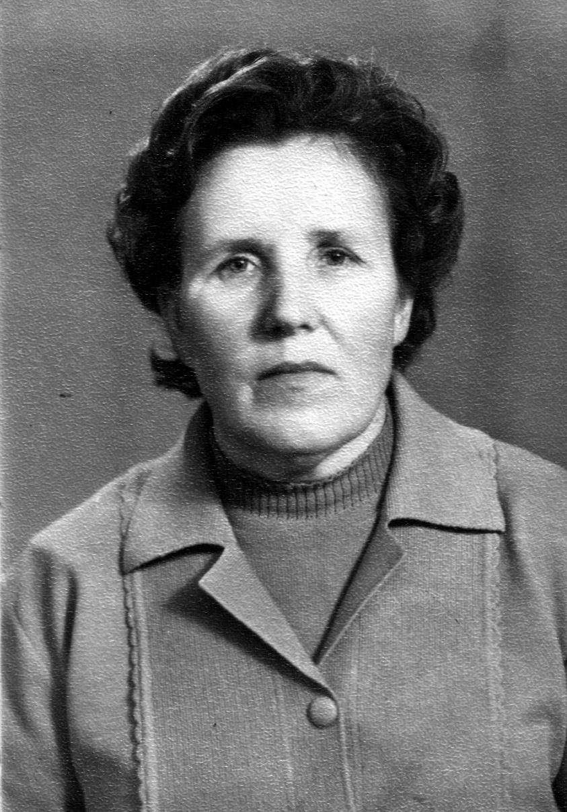
Майорова Таисия Евдокимовна родилась 15 декабря 1923 года в селе Подберезье, Кайбицкого района, Татарской АССР, в семье крестьянина – середняка. В 1927 году семья переехала в г.Канаш Чувашской АССР, с 1932 года семья проживает в г. Шумерле. В 1942 году окончила среднюю школу № 1, по окончании школы поступила в Казанский медицинский институт, но в связи с болезнью оставила его. 5 января 1943 года была мобилизована Шумерлинским райвоенкоматом в Московскую Особую Армию. После 3 месяцев ускоренного обучения направлена в 250 зенитно-артиллерийский полк 57 дивизии Западного фронта. Военная специальность – оператор по азимуту на станции орудийной наводки. Была командиром отделения, состоявшим полностью из девушек. Всю войну Москва подвергалась вражеским бомбардировкам. Задача станции орудийной наводки – обнаружение летящего самолета, определение точных координат и передача данных зенитчикам. Приходилось постоянно заниматься военной и политической подготовкой, стоять на посту в жару и лютый холод. По военным фотографиям видно, что и в суровые годы войны женское начало брало свое. В День Победы была поощрена командиром части, как одна из лучших, поездкой на праздничный салют на Красную Площадь. Была награждена медалью «За победу над Германией». 16 июня 1945 года была демобилизована на основании Указа Верховного Совета СССР. В том же году в шинели и в кирзовых сапогах поехала поступать в Казанский медицинский институт. На выбор профессии большую роль сыграла гибель старшей сестры, военврача. Её сестра Евдокия Забеленкова служила хирургом в военном госпитале вблизи фронта, военврачом третьего ранга. 14 марта 1943 года в день 25-летия Дуси госпиталь был разрушен прямым попаданием авиабомбы. Огромная воронка стала братской могилой и для персонала и для раненых. В семье долгое время хранится единственное письмо с фронта... Фронтовиков принимали без экзаменов, но после долгого перерыва учиться было тяжело. Когда пошли клинические предметы, учиться стало легче. По окончании института была направлена в Красно-Четайский район, где работала с 1950 года по 1953 год в качестве заврайздравотделом, совмещая работу районным педиатром. С 1953 года работала в г. Шумерле участковым педиатром, а затем зам. главного врача районной больницы. С 1957 года по 1967 год работала районным педиатром и зав. детским отделением. Майорова Таисия Евдокимовна, Заслуженный врач Чувашской АССР, стоявшая у истоков детского здравоохранения г. Шумерли и Шумерлинского района, - талантливый организатор, прекрасный специалист, беззаветно преданный своему делу. Она 23 года (с 1967 по 1980 г.г.) была первым главным врачом вновь открывшейся детской больницы, неустанно улучшала материальную базу детского здравоохранения. Врач высшей квалификационной категории. Майорова Т. Е. проводила большую работу с фельдшерами по улучшению медицинского обслуживания детей. Имела глубокие знания в вопросах диагностики и лечения детских болезней. Активно участвовала в санитарно-просветительной работе, пользовалась авторитетом и популярностью среди населения, активно участвовала в общественной работе больницы. Была справедливой, находящей выход из любой ситуации, знающей подход к коллегам, родителям и детям. Она любила свою работу, отдавала ей много душевного тепла и энергии. Майорова Т. Е. - участник Великой Отечественной войны. Имеет правительственные награды: медаль «За победу над Германией»; «20 лет Победы над Германией»; «30 лет Победы над Германией»; «50 лет Вооруженных Сил СССР»; «60 лет Вооруженных Сил СССР»; «За доблестный труд в ознаменовании 100-летия В. И. Ленину». За оказание квалифицированной педиатрической помощи, внимательное и душевное отношение к детям Майорова Т. Е. удостоилась звания «Отличник здравоохранения». В 1969 году присвоено звание Заслуженного врача Чувашской АССР. Умерла 18 мая 2003 г.

МАКАРОВА Людмила Дмитриевна[27.09. 1923 – 04.02. 2015], «Заслуженный врач ЧАССР»
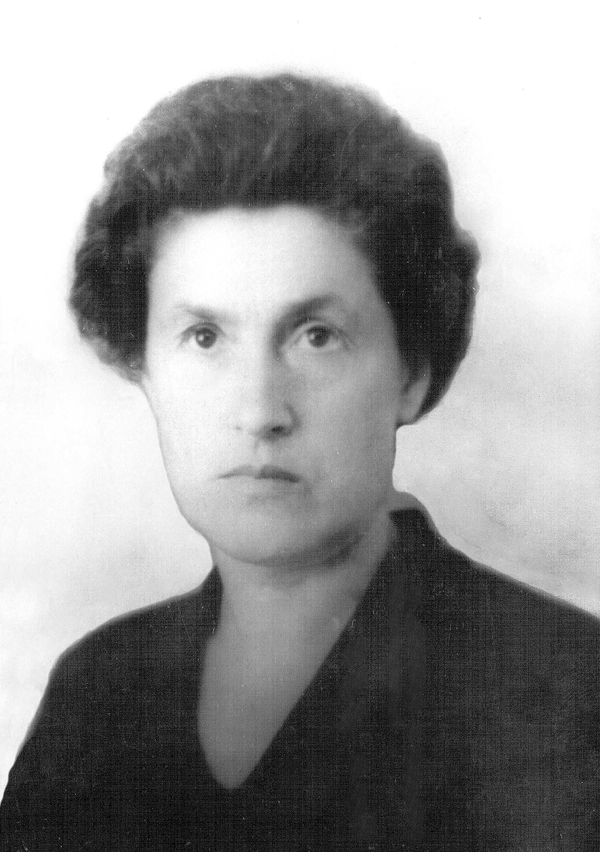
Макарова Людмила Дмитриевна родилась 27 сентября 1923 г. в Самарской области, в селе Ермаково. Она шестой ребенок в семье, младшая. Факт, что Людмила Дмитриевна – из многодетной семьи, важен. Она из семьи священника, который попал в колесо репрессий и погиб в 1933 г. в лагерях Мордовии. Значит, об обеспеченности семьи говорить не приходится. А между тем все дети стремились учиться. Сестры и братья стали учителями, Людмила Дмитриевна – врачом. Ее юность пришлась на годы войны. Она выпускница 41 года: 18 июня – выпускной – 22 июня – война. Отношение к войне у нее было типичное для того времени: война скоро кончится. А когда поняли, что это всерьез и надолго, тогда приняли ее как испытание, из которого нужно выйти если не победителем, то, по крайней мере, несломленным. Спасала учеба в Горьковском мединституте, куда Людмила Дмитриевна поступила в 1942 году. Годы студенчества не были отравлены войной: жили верой в победу, надеждой на будущее, желанием обрести себя в профессии.
В 1947 г. Л.Д. Макарова, выпускница Горьковского медицинского института, получила направление в Пермскую область, Ныробский район, в село Тулпан, где начала работать участковым врачом.
Здесь-то и начинается тот самый «университет», без которого не состоится ни один специалист. Ее жизненные «университеты» нельзя назвать «хождением по мукам», но опыт собирался по крупицам: должность участкового врача помогла постичь широту и многогранность профессии; должность госсанинспектора научила требовательности к коллегам; назначение главврачом санэпидстанции заставило соединить медицину с социальными проблемами. Все это пришлось осваивать в Горьковской области, куда Людмила Дмитриевна переехала, чтобы быть поближе к маме и сестрам.
С 1954 года начинается шумерлинский период ее биографии. С работой окулиста она была знакома до Шумерли. А приехав сюда, стала работать под началом Л.М. Архангельской. «Это была врач, таких теперь нет», - рассказывала Людмила Дмитриевна о своей наставнице. На вопрос, что же в ней такого особенного, отвечала не задумываясь: чуткое, трепетное, сострадательное отношение к каждому больному; особое отношение к медсестрам. Врач Архангельская требовала от них универсальности: медсестры палатная и операционная должны были подменять друг друга. В работе Людмилы Михайловны не было мелочей.
Я не случайно подробно остановилась на этом месте в рассказе Людмилы Дмитриевны. Она понимала, что эстафету врача-окулиста принимала. Ту высокую планку, которую поставила офтальмолог Архангельская в Шумерле, нельзя было снижать. Если поколение Архангельской объявило войну трахоме, то поколение Макаровой победило эту болезнь. Людмила Дмитриевна вспоминает, как часто приходилось выезжать в районы. Борьба с трахомой приобретала массовый характер, хотя и встречала сопротивление больных, т.к. лечение было мучительным. Но ведь слепыми были целые семьи в чувашских деревнях. Вылечить через преодоление агрессии больного – такова цель врача. Сейчас трахома побеждена. И только поколение Макаровой знает, какой ценой.
Среди своего поколения Людмила Дмитриевна стала лучшей. Звание «Заслуженный врач ЧАССР» ей было присвоено в 1966 году. Это результат ее мастерства и высокой ответственности перед пациентами. А впереди была целая жизнь, и теперь уже надо было служить любимому делу, с честью неся это высокое звание, которому Людмила Дмитриевна соответствовала.
В 70-е годы по ее инициативе серьезно занялись зрением детей, его лечением и профилактикой. Был открыт кабинет по охране зрения детей при детской консультации, в одном из детских садов была собрана группа детей с ослабленным зрением, которым проводили лечение.
В то время общественные нагрузки являлись непременным условием жизни врачей. Наша героиня была депутатом горсовета восемь созывов, председателем комиссии по здравоохранению при горисполкоме, членом Всесоюзной конференции врачей-офтальмологов в г. Самаре (1956 г.), делегатом I съезда глазных врачей в г. Красноярске (1963 г.), делегатом XV Всесоюзного съезда профсоюзов (1963 г.). Врач советской эпохи не был человеком, ограниченным рамками своей профессии. Его девиз был: «Я отвечаю за все».
З. Шурыгина

ТАЛАНОВ Владимир Иванович, Заслуженный врач РСФСР, Заслуженный врач Чувашской Республики Почетный гражданин г. Шумерли
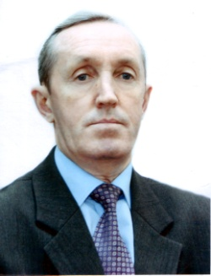
Таланов Владимир Иванович родился 4 сентября 1940 года в городе Арзамасе Горьковской области. Было у родителей три сына. Старший проявлял способности к точным наукам, поэтому выбрал политехнический институт. Средний сын пошел по педагогической стезе, а младшему правильно сориентироваться в многообразии профессий помогла мама: «Иди, сынок, в медицинский!». И тем младшеньким был Таланов Владимир Иванович. В 1965 году Владимир Иванович закончил педиатрический факультет Нижегородского медицинского института. Вариантов по трудоустройству выпускнику медицинского вуза было предложено множество. Он выбрал Шумерлю, чтобы не уезжать далеко от родного Арзамаса. Небольшой городок в Чувашии молодому доктору понравился сразу – тихий, зеленый, а люди добрые и неравнодушные. Делающего первые шаги в профессию врача тепло встретили в детской поликлинике, а через полтора года его заметил и пригласил работать к себе заведующий хирургическим отделением районной больницы П.Е. Кулаков. После десятимесячных курсов повышения квалификации в Ленинграде В.И. Таланов приступил к работе анестезиолога-реаниматолога, с 1976 по 1979 годы он работал заместителем главного врача по оргметодработе. С 22 августа 1979 года по 31 января 2006 года – Главный врач МУЗ «Шумерлинская центральная районная больница». При его активном участии был сформирован единый методический центр для лечебно-профилактических учреждений всего города. Одновременно с этим В.И. Таланов занимался практической работой в отделении анестезиологии и реанимации. Его незаурядные организаторские способности, высокий профессионализм и коммуникабельность позволили организовать плодотворную работу по формированию и укреплению кадрового потенциала шумерлинского здравоохранения, в значительной мере повысить качество оказания медицинской помощи лечебными учреждениями. В период его работы главным врачом построен родильный дом, открыто анастозиологическое отделение, 12 фельдшерских пунктов, 8 медицинских профилакториев, две сельские врачебные амбулатории и офис врача общей практики. Заслуги В.И. Таланова в области здравоохранения города и района, безусловно, огромные. Об этом говорят его награды: знак «Отличник здравоохранения», почетные звания «Заслуженный врач Российской Федерации» и «Заслуженный врач Чувашской Республики», в 2001 году награжден медалью ордена «За заслуги перед Отечеством IV степени». За большой личный вклад в социально-экономическое развитие города Решением Собрания депутатов г. Шумерли № 110 от 29.08.2011 г. В.И. Таланову присвоено звание "Почетный гражданин г. Шумерли”

ХАНЯЕВА Мария Васильевна[13.07. 1901 — 02.11. 1980], Заслуженный врач ЧАССР, хирург.
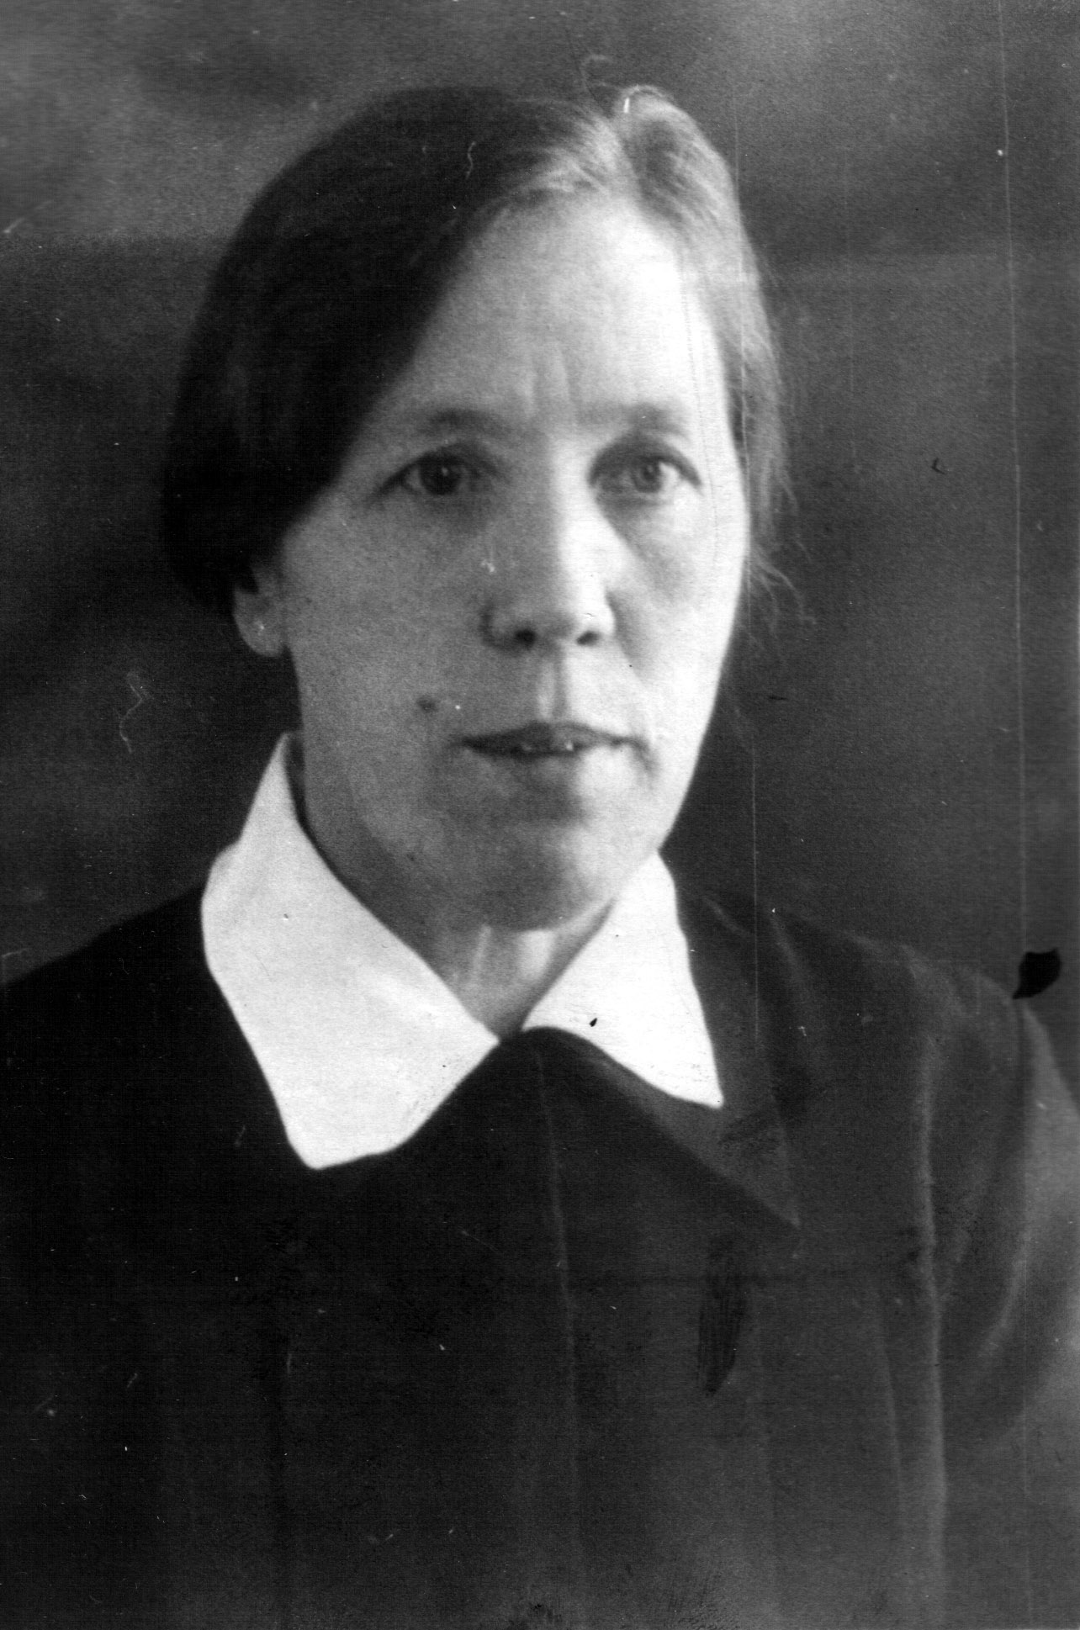
Ханяева Мария Васильевна родилась в селе Княжиха в крестьянской семье. Трудовая деятельность началась ещё в дореволюционной России. С 1914 по 1925 год она была чернорабочей на строительстве железной дороги, санитаркой в больнице. В 1927 году вступила в коммунистическую партию, окончила совпартшколу и работала женорганизатором. В 1931 году партия её направила на переподготовку вторично в совпартшколу, после окончания которой Мария Васильевна поступила в Казанский мединститут (1931-1936 гг.). Став врачом, она заведовала здравпунктом Вурнарского фосфоритного завода (1936 – 1937 гг.), заведующей роддомом в г. Шумерле (1937 – 1941 гг.), старшим врачом запасного полка в пос. Вурнары (1941- 1942 гг.) Всю жизнь она посвятила хирургии. Заведовала хирургическим отделением в Шумерлинской центральной районной больнице (1942 – 1957 гг.), хирургом в Шумерлинской центральной районной больнице (1957 – 1965 гг.). За самоотверженный труд М. В. Ханявиной присвоено звание Заслуженного врача ЧАССР 28 мая 1958 г. Она была награждена значком Отличника здравоохранения. Многократно избиралась депутатом городского и районного Совета депутатов трудящихся, была членом областного комитета профсоюза медработников. Сотням людей – рабочим и колхозникам спасла жизнь Мария Васильевна Ханяева.

